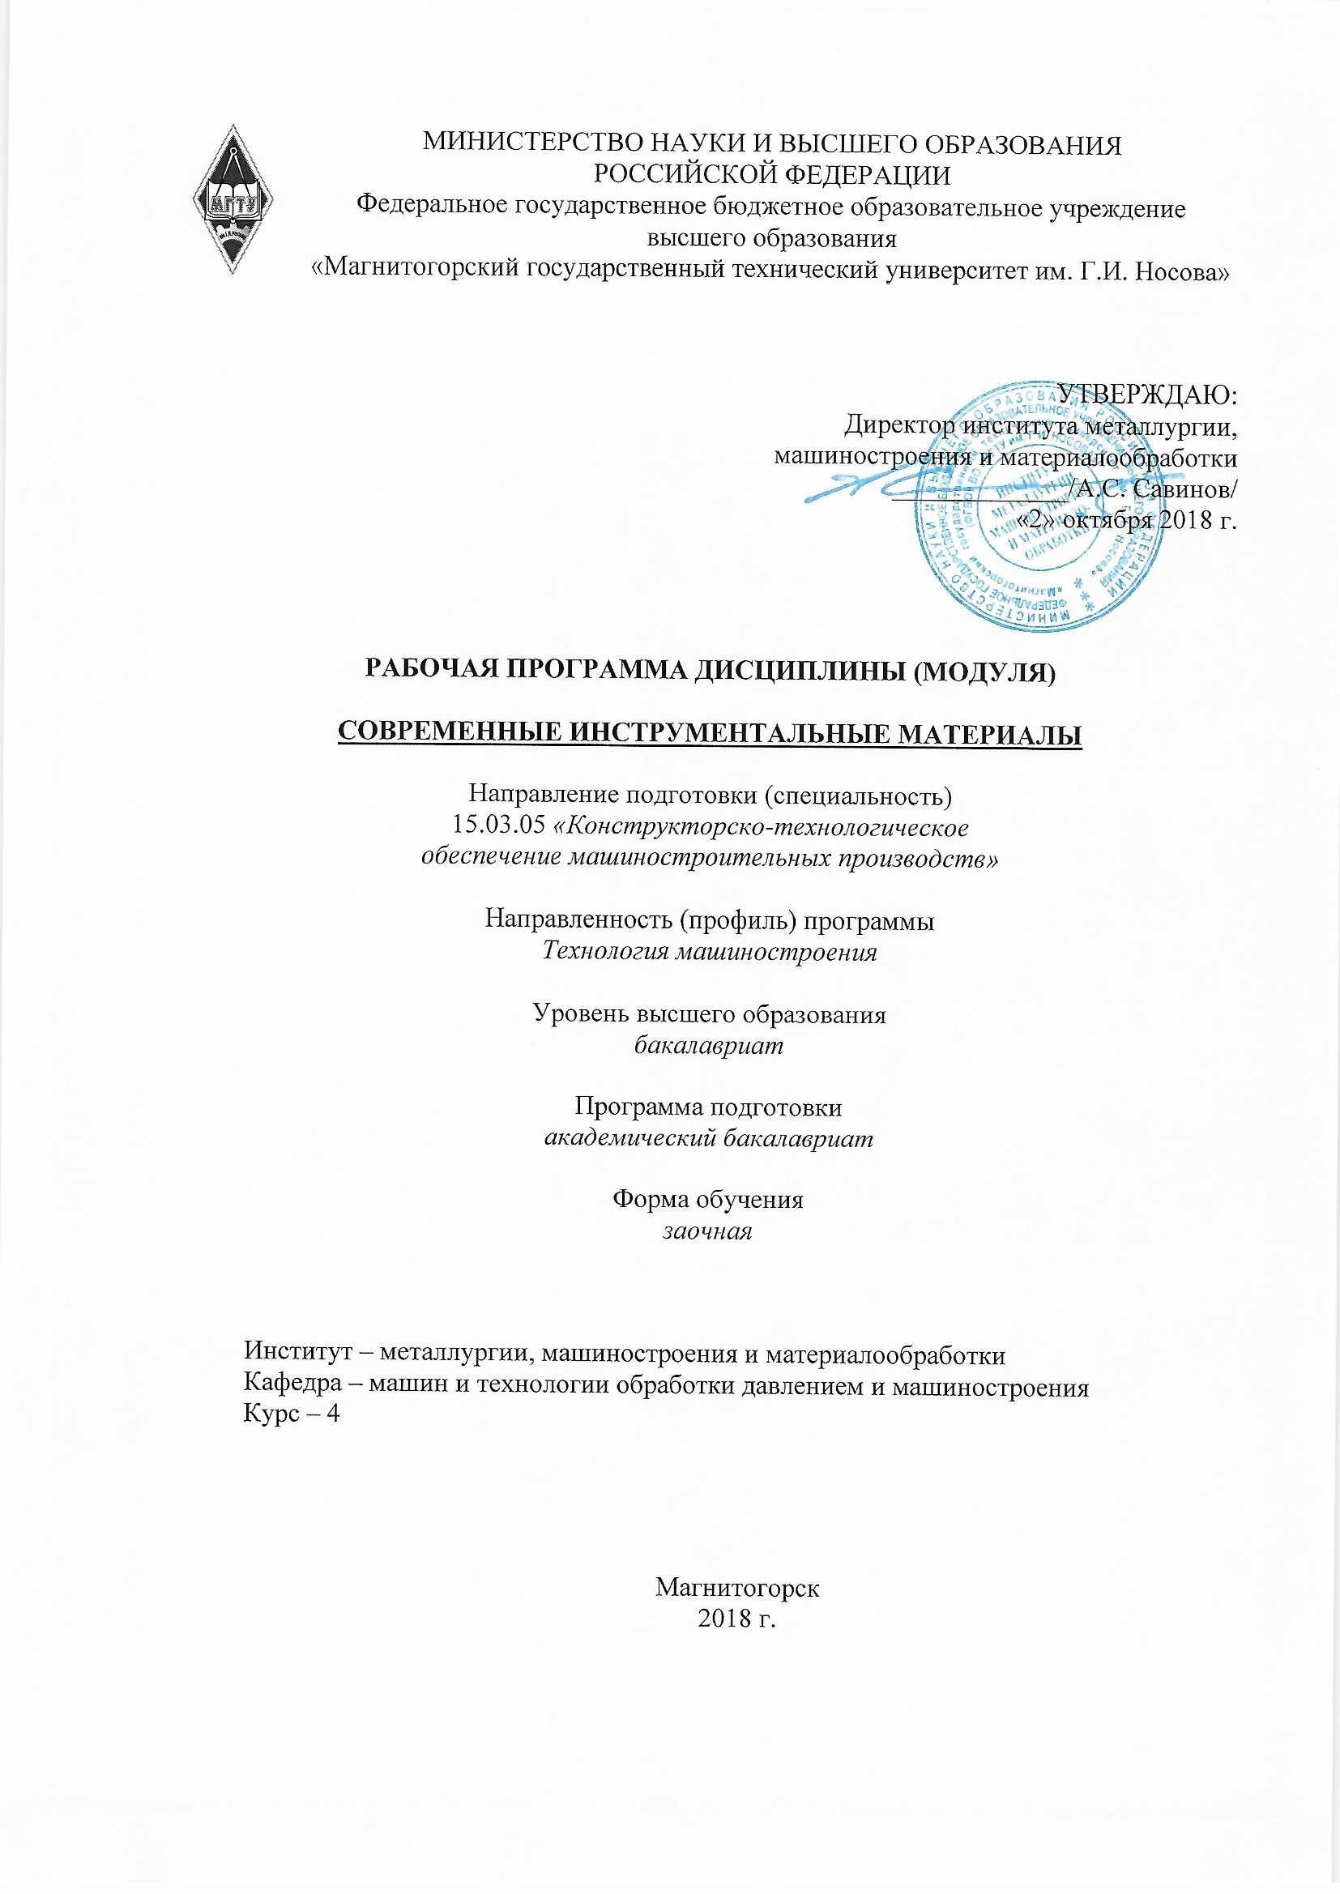
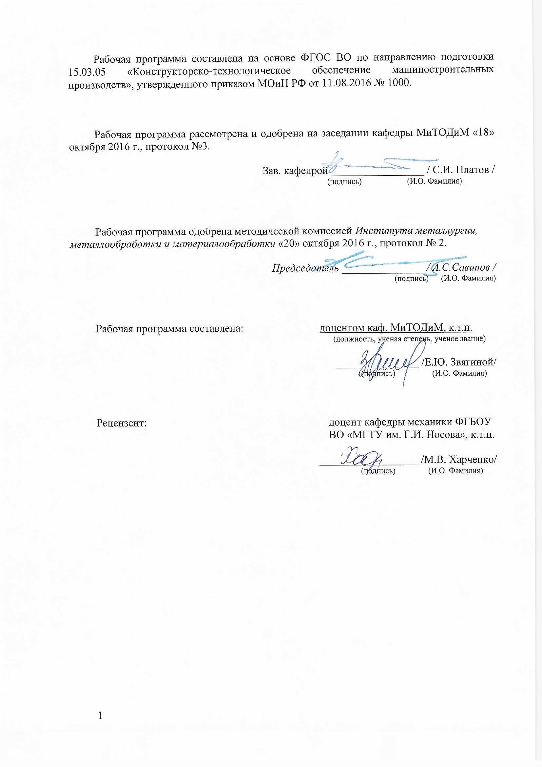
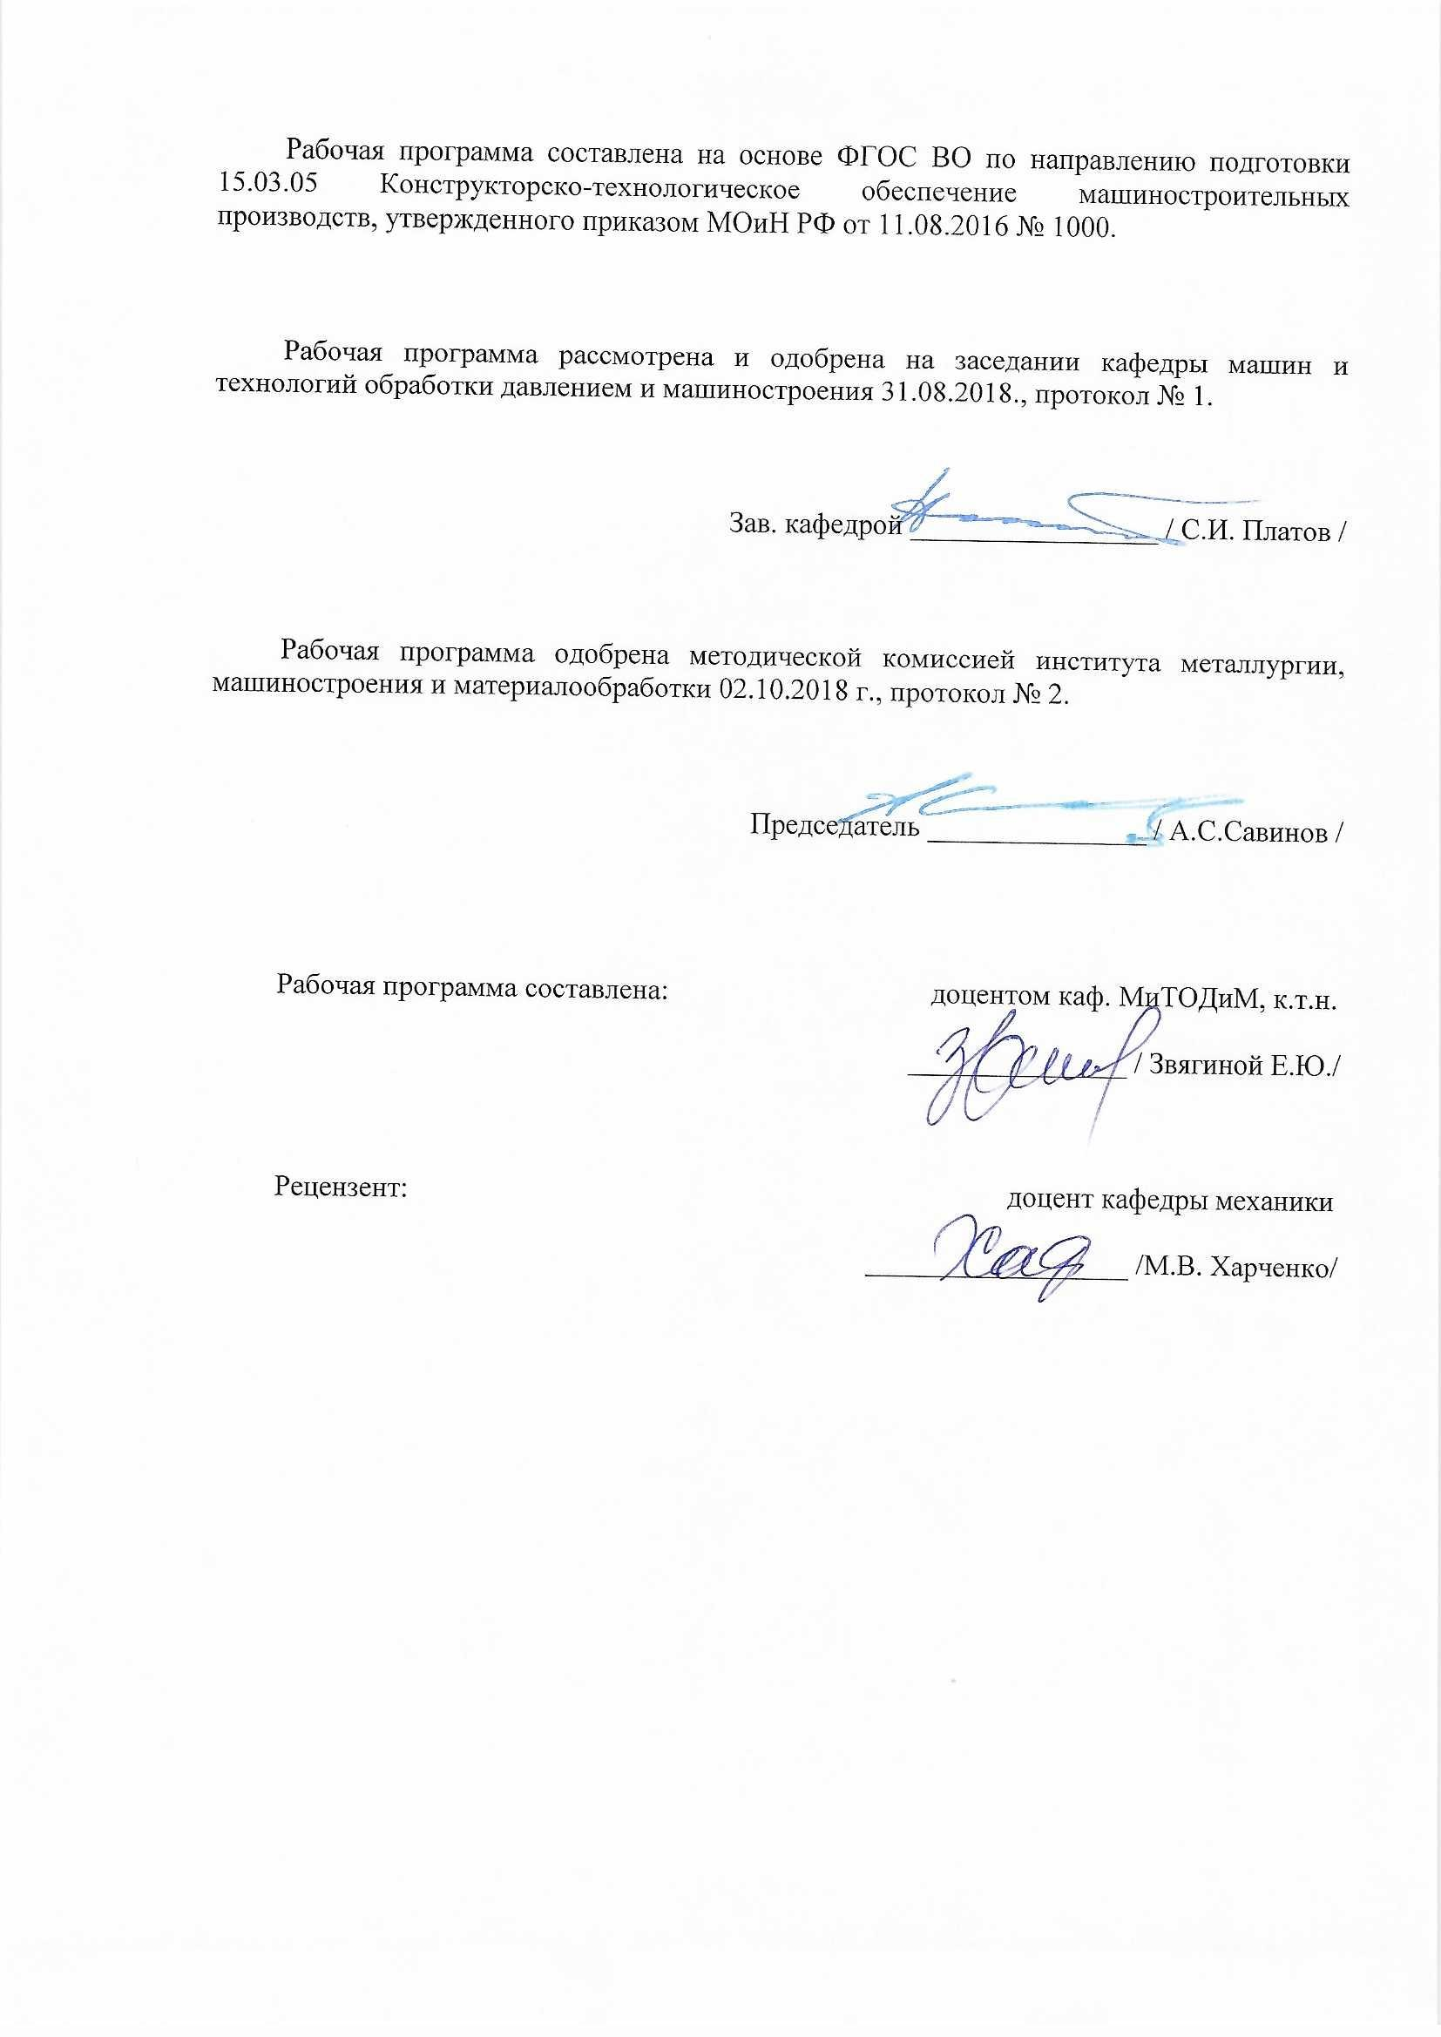
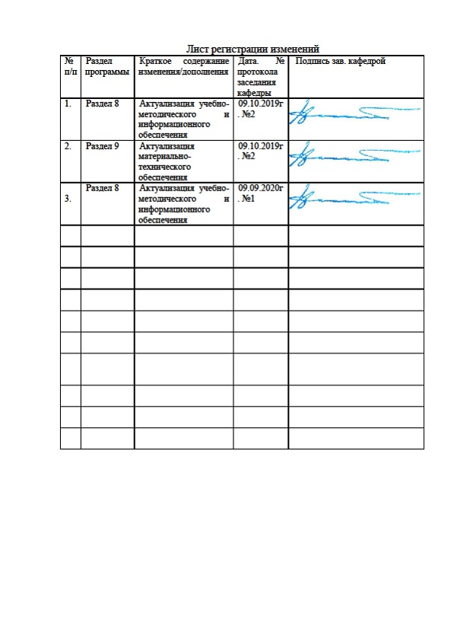

1 Цели освоения дисциплины
Целью освоения дисциплины «Современные инструментальные материалы» является получение знаний по свойствам современных инструментальных материалов, областях их применения для лезвийного, шлифовального и деформирующего инструмента.

2 Место дисциплины в структуре образовательной программы
подготовки бакалавра
Дисциплина «Современные инструментальные материалы» входит в вариативную часть блока 1 образовательной программы.
Изучение дисциплины базируется на знаниях, умениях и навыках, сформированных в изучения дисциплин:
Б1.Б.06 Культурология и межкультурное взаимодействие;
Б1.Б.12 Информатика;
Б1.Б.02 Иностранный язык;
Б1.Б.03 Философия;
Б1.Б.04 Экономика;
Б1.Б.05 Правоведение;
Б1.Б.08 Безопасность жизнедеятельности;
Б1.Б.09 Математика;
Б1.Б.10 Физика;
Б1.Б.13 Сопротивление материалов.
Знания (умения, владения), полученные при изучении данной дисциплины будут необходимы для изучения таких дисциплин, как:
Б1.Б.22 Теория резания материалов ;
Б1.В.ДВ.08.01 Физико-химическая размерная обработка материалов;
Б1.В.08 Технологическая оснастка;

3 Компетенции обучающегося, формируемые в результате освоения
дисциплины (модуля) и планируемые результаты обучения
В результате освоения дисциплины (модуля) «Современные инструментальные материалы» обучающийся должен обладать следующими компетенциями:
Структурный  элемент  компетенции | Планируемые результаты обучения
ПК-1 способность применять способы рационального использования необходимых видов ресурсов в машиностроительных производствах, выбирать основные и вспомогательные материалы для изготовления их изделий, способы реализации основных технологических процессов, аналитические и численные методы при разработке их математических моделей, а также современные методы разработки малоотходных, энергосберегающих и экологически чистых машиностроительных технологий.
знать | Основные процессы и операции формообразования изделий машиностроения. Схемы обработки, оборудование, инструмент и технологическую оснастку, используемые при выполнении различных операций. Современные инновационные процессы формообразования
уметь | Выбирать схемы, оборудование, инструменты, технологическую оснастку. Назначать режимы обработки для основных процессов и операций формообразования. Выполнять расчеты по режимам резания
владеть | Навыками применения типовых процессов, операций для формообразования деталей машин, а также основными методами решения различных задач
Структурный  элемент  компетенции | Планируемые результаты обучения
ПК-16 способностью осваивать на практике и совершенствовать технологии, системы и средства машиностроительных производств, участвовать в разработке и внедрении оптимальных технологий изготовления машиностроительных изделий, выполнять мероприятия по выбору и эффективному использованию материалов, оборудования, инструментов, технологической оснастки, средств диагностики, автоматизации, алгоритмов и программ выбора и расчетов параметров технологических процессов для их реализации
знать | Методы стандартных испытаний по определению физико-механических свойств и технологических показателей материалов, стандартные методы их проектирования, прогрессивные методы эксплуатации изделий
уметь | Использовать методы стандартных испытаний по определению физико-механических свойств и технологических показателей материалов, стандартные методы их проектирования, прогрессивные методы эксплуатации изделий
владеть | Навыками использования методов стандартных испытаний по определению физико-механических свойств и технологических показателей материалов, стандартных методов их проектирования, прогрессивных методов эксплуатации изделий

4 Структура и содержание дисциплины (модуля)
Общая трудоемкость дисциплины составляет 2 зачетных единиц 72 акад. часов, в том числе:
– контактная работа – 10,7 акад. часа:
– аудиторная – 10 акад. часов;
– внеаудиторная – 0,7 акад. часа;
– самостоятельная работа – 57,4 акад. часа;
– подготовка к экзамену – 3,9 акад. часа.

Раздел/ тема  дисциплины | Курс | Аудиторная  контактная работа  (в акад. часах) |  |  | Самостоятельная работа (в акад. часах) | Вид самостоятельной  работы | Форма текущего контроля успеваемости и  промежуточной аттестации | Код и структурный  элемент  компетенции
Раздел/ тема  дисциплины | Курс | лекции | лаборат.  занятия | практич. занятия
1. Классификация инструментальных материалов. Требования, предъявляемые к инструментальным материалам. Высококачественные углеродистые и легированные инструментальные стали. Быстрорежущие стали. Быстрорежущие стали, получаемые методом порошковой металлургии. | 4 | 1 |  |  | 8,4 | Подготовка к семинарскому, практическому, лабораторно-практическому занятию.  Выполнение практических работ (решение задач, письменных работ и т.п.), предусмотренных рабочей программой дисциплины | Устный опрос.  Лабораторные и практические  работы | ПК-1 (зув),  ПК-16 (зув)
2. Мелкозернистые вольфрамовые и безвольфрамовые металлокерамические твердые сплавы. Минералокерамические твердые сплавы. Композиты. Применение и прогрессивные технологии нанесения износостойких покрытий. | 4 | 1 | 2 |  | 8 | Самостоятельное изучение учебной и научно литературы.  Подготовка к семинарскому, практическому, лабораторно-практическому занятию.  Выполнение практических работ (решение задач, письменных работ и т.п.), предусмотренных рабочей программой дисциплины | Устный опрос.  Лабораторные и практические  работы | ПК-1 (зув),  ПК-16 (зув)
3. Абразивные материалы. Классификация абразивных материалов. Естественные и искусственные абразивные материалы. | 4 |  | 1/1 |  | 8 | Подготовка к семинарскому, практическому, лабораторно-практическому занятию.  Выполнение практических работ (решение задач, письменных работ и т.п.), предусмотренных рабочей программой дисциплины | Устный опрос.  Лабораторные и  работы | ПК-1 (зув),  ПК-16 (зув)
4. Электрокорунд и его модификации. Карбид кремния и его разновидности. Карбид бора. Кубический нитрид бора. Современные технологии производства кубического нитрида бора. Алмаз. Применение природного алмаза. применение синтетического алмаза. | 4 | 1 | 2 |  | 8 | Выполнение лабораторных и практических работ (решение задач, письменных работ и т.п.), предусмотренных рабочей программой дисциплины | Устный опрос.  Лабораторные и практические  работы | ПК-1 (зув),  ПК-16 (зув)
5. Современные достижения в области производства абразивных инструментов из сверхтвердых материалов (СТМ). Шлифовальный инструмент из СТМ. Связующие материалы. | 4 | 1 |  |  | 8 | Самостоятельное изучение учебной и научно литературы. | Устный опрос.  Лабораторные и практические  работы | ПК-1 (зув),  ПК-16 (зув)
6. Пасты и суспензии из СТМ. Лезвийный инструмент из СТМ. Алмазный инструмент для правки абразивных шлифовальных кругов. | 4 |  |  |  | 8 | Выполнение лабораторных и практических работ (решение задач, письменных работ и т.п.), предусмотренных рабочей программой дисциплины | Устный опрос.  Лабораторные и практические  работы | ПК-1 (зув),  ПК-16 (зув)
7. Применение металлокерамических твердых сплавов и СТМ для деформирующих инструментов. Наноматериалы в инструментальном производстве. | 4 |  | 1/1 |  | 9 | Контрольная работа. | Контрольная работа. | ПК-1 (зув),  ПК-16 (зув)
Итого по курсу | 4 | 4 | 6/2И |  | 57,4 | Подготовка к зачету | Промежуточный контроль  - зачет
Итого по дисциплине | 4 | 4 | 6/2И |  | 57,4 | Подготовка к зачету | Итоговый контроль - зачет

5 Образовательные и информационные технологии
В ходе реализации видов учебной работы в качестве образовательных технологий в преподавании данной дисциплины используются:
- Традиционные образовательные технологии:
- обзорные лекции для ознакомления с современными методами проектирования режущих инструментов;
- информационные - для ознакомления со стандартами, справочной и периодической литературой по темам дисциплины.
5. Интерактивные технологии
- вариативный опрос;
- дискуссии;
- устный опрос;
- совместная работа в малых группах (подгруппах).
6. Информационно-коммуникационные образовательные технологии – применяются для ознакомления со стандартами, чтения электронных учебников, справочной и периодической литературы по темам дисциплины при выполнении самостоятельной работы.

6 Учебно-методическое обеспечение самостоятельной работы обучающихся
По дисциплине «Современные инструментальные материалы» предусмотрено выполнение аудиторных самостоятельных работ обучающихся.
Аудиторная самостоятельная работа студентов предполагает решение контрольных задач на практических и лабораторных занятиях.

Примерные контрольные работы:
КОНТРОЛЬНЫЕ ЗАДАНИЯ

Задание 1.
Описать назначение и последовательность проведения термической обработки. Определить температуру, среду охлаждения детали и твердость металла после термической обработке.
№ варианта | Марка стали | Вид термической обработке
1 | 50ХН | Нормализация
2 | 50ХФ | Нормализация
3 | 50ХГС | Закалка с высоким отпуском
4 | 60 | Закалка с высоким отпуском
5 | 60 | Закалка со средним отпуском
6 | 60 | Закалка с низким отпуском
7 | У8 | Закалка
8 | 30ХМ | Отжиг
9 | 40ХФА | Отжиг
10 | 50Г | Отжиг
11 | 40Х | Отжиг
12 | 50 | Нормализация
13 | 38Х2МЮА | Закалка
14 | 40Х | Высокий отпуск
15 | 40Х | Нормализация
16 | 40ХН | Нормализация
17 | 50 | Закалка
18 | 12Х13 | Отжиг
19 | 50Г2 | Отжиг
20 | У7 | Закалка со средним отпуском
21 | У10 | Закалка со средним отпуском
22 | У13 | Закалка, средний отпуск
23 | 45 | Нормализация
24 | 30ХМ | Закалка
25 | 30 | Закалка со средним отпуском
Задание 2.
Определить назначение, ориентировочный химический состав по ее маркировке. По справочникам уточнить химический состав стали и определить механические характеристики: временное сопротивление разрыву, физический предел текучести, твердость, относительное удлинение.
№ вар. | Марки стали
1 | Ст0 | 10 | 14Х2НМ3А | А12 | Р6М5
2 | Ст1 | 15 | 20ХН2М | А20 | 20ХГНТ
3 | Ст2 | 20 | 38ХН3МА | А30 | 12Х4Н4А
4 | Ст3 | 40 | 45ХН2МФА | А35 | 30ХГСН2А
5 | Ст4 | 80 | 20ХН4ФА | А40Г | 38ХС
6 | Ст5 | 45 | 38Х2МНА | ШХ15 | 8Х3
7 | Ст0 | 25 | 38ХЮ | ШХ15СГ | Х12Ф1
8 | Ст1 | 70 | 38ХН3МФА | 20Х | Х12М
9 | Ст2 | 55 | 36Х2Н2МФА | 30Х | Х12
10 | Ст3 | 60 | 30ХН2МФА | 35Х | 5ХГН
11 | Ст4 | 30 | 42Х2Н2МА | 40Х | 4ХС
12 | Ст5 | 45 | 38Х2Н2МА | 45Х | 9Х
13 | Ст6 | 50 | 20ХН2М | 50Х | У12
14 | Ст1 | 40Х | 14Х2Н3МА | 30ХМА | У13
15 | Ст2 | 30 | 20ХГНТР | 18ХГ | У10
16 | Ст3 | 60 | 15ХГН2ТА | 20ХГСА | У8Г
17 | Ст4 | 25 | 30ХГСН2А | 45ХН3А | У9
18 | Ст5 | 40 | 30ХГС | 20ХН | У8
19 | Ст6 | 55 | 45Х | 15ХГН2ТА | У7А
20 | Ст0 | 80 | 30ХН2МФА | 30ХМА | 38ХС
21 | Ст1 | 85 | 35ХН2М | А40Г | Х12Ф1
22 | Ст2 | 10 | 20ХГСА | 45ХН2МФА | Р9
23 | Ст3 | 20 | Х12 | 14Х2НМ3А | 38ХЮ
24 | Ст4 | 70 | 8Х3 | А40Г | 20ХГНТ
25 | Ст5 | 50 | 14Х2Н3МА | 9Х | ШХ15СГ
Задание 3
Определить химический состав и механические свойства (временное сопротивление разрыву, физический предел текучести, относительное удлинение, твердость) цветных сплавов и чугунов
№ вар. | Марка цветных сплавов и чугунов
1 | АМц | Л90 | БрОФ8-0,3 | ЧХ28Д2
2 | АМг2 | Л85 | БрОФ7-0,2 | ЧХ28П
3 | АМг3 | Л80 | БрОФ6,5-0,4 | ЧХ3Т
4 | АМг5 | Л60 | БрОФ6-0,15 | ЧХ1
5 | АМг6 | Л70 | БрОФ4-0,25 | КЧ80-1,5
6 | АД31 | Л63 | БрОЦ4-3 | КЧ70-2
7 | АД33 | Л77А2 | БрОЦС4-4-4 | КЧ65-3
8 | Д1 | Л60А1Ж1 | БрА7 | КЧ60-3
9 | Д16 | ЛО90-1 | БрАМц9-2 | КЧ55-4
10 | АК4 | ЛО70-1 | БрАЖН10-4-4 | КЧ50-5
11 | АК6 | ЛС63-3 | БрБ2 | КЧ45-7
12 | АК8 | ЛК80-3 | БрБНТ1,9 | КЧ35
13 | В95 | ЛЦ16К4 | БрКН1-3 | КЧ33-8
14 | АЛ1 | ЛЦ30А3 | БрО3Ц12С5 | КЧ30-6
15 | АЛ2 | ЛК65-2 | БРО8Ц4 | СЧ35
16 | АЛ3 | ЛХМЦ59-1-1-1 | БрА9Мц2Л | СЧ30
17 | АЛ4 | ЛС60-2 | БрС30 | СЧ25
18 | АЛ5 | ЛО75-2 | БрОЦ4-3 | СЧ20
19 | АЛ6 | Л78 | БрОЦС4-4-4 | СЧ18
20 | АЛ7 | ЛК70-3 | БрА7 | СЧ15
21 | АЛ8 | ЛН70-5 | БрАМц9-2 | СЧ10
22 | АЛ9 | Л65 | БрАЖН10-4-4 | СЧ40
23 | Д14 | ЛН60-4 | БрОФ6,5-0,4 | КЧ38
24 | АК7 | Л80 | БрОФ6-0,15 | ВЧ33
25 | АМг7 | ЛАЖ65-2-1 | БрОФ4-0,25 | ВЧ25
Задание 4.
Определить химический состав, механические свойства и назначение резцов, изготовленных из данного инструментального материала.
№ варианта | Марка инструментального материала
1 | Однокарбидный твердый сплав ВК3М
2 | Однокарбидный твердый сплав ВК4
3 | Однокарбидный твердый сплав ВК6
4 | Однокарбидный твердый сплав ВК6М
5 | Однокарбидный твердый сплав ВК8
6 | Однокарбидный твердый сплав ВК3
7 | Однокарбидный твердый сплав ВК15
8 | Двухкарбидный твердый сплав Т30К4
9 | Двухкарбидный твердый сплав Т15К6
10 | Двухкарбидный твердый сплав Т14К8
11 | Двухкарбидный твердый сплав Т5К10
12 | Трехкарбидный твердый сплав ТТ7К12
13 | Трехкарбидный твердый сплав ТТ8К6
14 | Трехкарбидный твердый сплав ТТ10К8Б
15 | Однокарбидный твердый сплав ВК15ОМ
16 | Двухкарбидный твердый сплав Т5К12
17 | Трехкарбидный твердый сплав ТТ20К9
18 | Однокарбидный твердый сплав ВК6ОМ
19 | Однокарбидный твердый сплав ВК10М
20 | Трехкарбидный твердый сплав
21 | Однокарбидный твердый сплав ВК3ОМ
22 | Двухкарбидный твердый сплав Т12К6
23 | Двухкарбидный твердый сплав Т20К4
24 | Трехкарбидный твердый сплав ТТ4К12
25 | Трехкарбидный твердый сплав ТТ14К6

7 Оценочные средства для проведения промежуточной аттестации

а) Планируемые результаты обучения и оценочные средства для проведения промежуточной аттестации:
Структурный элемент  компетенции | Планируемые результаты обучения | Оценочные средства
ПК-1 способность применять способы рационального использования необходимых видов ресурсов в машиностроительных производствах, выбирать основные и вспомогательные материалы для изготовления их изделий, способы реализации основных технологических процессов, аналитические и численные методы при разработке их математических моделей, а также современные методы разработки малоотходных, энергосберегающих и экологически чистых машиностроительных технологий.
Знать | Основные процессы и операции формообразования изделий машиностроения. Схемы обработки, оборудование, инструмент и технологическую оснастку, используемые при выполнении различных операций. Современные инновационные процессы формообразования | Перечень теоретических вопросов к зачету:  - Инструментальные стали  - Углеродистые стали.  - Легированные стали.  - Быстрорежущие стали.  - История создания и развития быстрорежущих сталей (БИС)  - Легирование и свойства быстрорежущих сталей  - Марки быстрорежущих сталей.  - Быстрорежущие стали, полученные методом порошковой металлургии  - Дисперсионнотвердеющие быстрорежущие сплавы  - Твердые сплавы  - История создания твердых сплавовМеталлокерамические твердые сплавы.  - Особомелкозернистые твердые сплавы  - Классификация металлокерамических твердых сплавов по ISO  - Свойства металлокерамических твердых сплавов и области их применения  - Зарубежные твердые сплавы  - Безвольфрамовые твердые сплавы  - Повышение эффективности использования вольфрамосодержащих материалов в режущем инструменте  - Минералокерамический режущий инструмент  - Марки и свойства керметов  - Металлообрабатывающий инструмент на основе ультрадисперсного диоксида циркония  - Сверхтвердые материалы.  - Природные и искусственные материалы  - Поликристаллические сверхтвердые материалы на основе углерода  - Классификация поликристаллических алмазов и их основные свойства  - Основные конструкции инструмента из поликристаллического алмаза и рекомендации по его применению  - Поликристаллические сверхтвердые материалы на основе нитрида бора  - Основные модификации синтетических плотных нитридов бора (СПНБ), их физико-механические свойства и области применения  - Область эффективного применения режущего инструмента, оснащенного СТМ  - Новые композиционные инструментальные материалы на основе кубического нитрида бора
Уметь | Выбирать схемы, оборудование, инструменты, технологическую оснастку. Назначать режимы обработки для основных процессов и операций формообразования. Выполнять расчеты по режимам резания | Определить назначение, ориентировочный химический состав по ее маркировке. По справочникам уточнить химический состав стали и определить механические характеристики: временное сопротивление разрыву, физический предел текучести, твердость, относительное удлинение.
  № вар. | Марки стали
  1 | Ст0 | 10 | 14Х2НМ3А | А12 | Р6М5
  2 | Ст1 | 15 | 20ХН2М | А20 | 20ХГНТ
  3 | Ст2 | 20 | 38ХН3МА | А30 | 12Х4Н4А
  4 | Ст3 | 40 | 45ХН2МФА | А35 | 30ХГСН2А
  5 | Ст4 | 80 | 20ХН4ФА | А40Г | 38ХС
  6 | Ст5 | 45 | 38Х2МНА | ШХ15 | 8Х3
  7 | Ст0 | 25 | 38ХЮ | ШХ15СГ | Х12Ф1
  8 | Ст1 | 70 | 38ХН3МФА | 20Х | Х12М
  9 | Ст2 | 55 | 36Х2Н2МФА | 30Х | Х12
  10 | Ст3 | 60 | 30ХН2МФА | 35Х | 5ХГН
  11 | Ст4 | 30 | 42Х2Н2МА | 40Х | 4ХС
  12 | Ст5 | 45 | 38Х2Н2МА | 45Х | 9Х
  13 | Ст6 | 50 | 20ХН2М | 50Х | У12
  14 | Ст1 | 40Х | 14Х2Н3МА | 30ХМА | У13
  15 | Ст2 | 30 | 20ХГНТР | 18ХГ | У10
  16 | Ст3 | 60 | 15ХГН2ТА | 20ХГСА | У8Г
  17 | Ст4 | 25 | 30ХГСН2А | 45ХН3А | У9
  18 | Ст5 | 40 | 30ХГС | 20ХН | У8
  19 | Ст6 | 55 | 45Х | 15ХГН2ТА | У7А
  20 | Ст0 | 80 | 30ХН2МФА | 30ХМА | 38ХС
  21 | Ст1 | 85 | 35ХН2М | А40Г | Х12Ф1
  22 | Ст2 | 10 | 20ХГСА | 45ХН2МФА | Р9
  23 | Ст3 | 20 | Х12 | 14Х2НМ3А | 38ХЮ
  24 | Ст4 | 70 | 8Х3 | А40Г | 20ХГНТ
  25 | Ст5 | 50 | 14Х2Н3МА | 9Х | ШХ15СГ
Владеть | Навыками применения типовых процессов, операций для формообразования деталей машин, а также основными методами решения различных задач | Описать назначение и последовательность проведения термической обработки. Определить температуру, среду охлаждения детали и твердость металла после термической обработке.
  № варианта | Марка стали | Вид термической обработке
  1 | 50ХН | Нормализация
  2 | 50ХФ | Нормализация
  3 | 50ХГС | Закалка с высоким отпуском
  4 | 60 | Закалка с высоким отпуском
  5 | 60 | Закалка со средним отпуском
  6 | 60 | Закалка с низким отпуском
  7 | У8 | Закалка
  8 | 30ХМ | Отжиг
  9 | 40ХФА | Отжиг
  10 | 50Г | Отжиг
  11 | 40Х | Отжиг
  12 | 50 | Нормализация
  13 | 38Х2МЮА | Закалка
  14 | 40Х | Высокий отпуск
  15 | 40Х | Нормализация
  16 | 40ХН | Нормализация
  17 | 50 | Закалка
  18 | 12Х13 | Отжиг
  19 | 50Г2 | Отжиг
  20 | У7 | Закалка со средним отпуском
  21 | У10 | Закалка со средним отпуском
  22 | У13 | Закалка, средний отпуск
  23 | 45 | Нормализация
  24 | 30ХМ | Закалка
  25 | 30 | Закалка со средним отпуском
ПК-16 способность осваивать на практике и совершенствовать технологии, системы и средства машиностроительных производств, участвовать в разработке и внедрении оптимальных технологий изготовления машиностроительных изделий, выполнять мероприятия по выбору и эффективному использованию материалов, оборудования, инструментов, технологической оснастки, средств диагностики, автоматизации, алгоритмов и программ выбора и расчетов параметров технологических процессов для их реализации
Знать | Методы стандартных испытаний по определению физико-механических свойств и технологических показателей материалов, стандартные методы их проектирования, прогрессивные методы эксплуатации изделий | Перечень теоретических вопросов к зачету:  - Основные поликристаллические модификации нитрида бора, выпускаемые за рубежом  - Абразивные материалы и инструменты  - Повышение износостойкости режущего инструмента  - Краткая характеристика методов упрочнения  - Влияние упрочнения на скорость резания  - Рекомендации по внедрению упрочнения инструмента на предприятиях машиностроения  - Метод конденсации вещества из плазменной фазы в условиях ионной бомбардировки (КИБ)  - Лазерное упрочнение  - Электроискровое легирование  - Химико-термическая обработка  - Обработка холодом  - Магнитная обработка режущего инструмента  - Эпиламирование  - Химическое осаждение паров из газовой фазы  - Упрочнение режущих инструментов методом ионной имплантации  - Ионно-вакуумная модификация режущих инструментов  - Термическая обработка твердого сплава  - Повышение износостойкости изделий из инструментальных сталей  - Повышение стойкости металлорежущего инструмента за счет новых составов СОТС  - Пути совершенствования режущих свойств инструмента и модульный принцип его конструирования  - Направления совершенствования режущих свойств инструмента  - Методика выбора марки инструментального материала  - Повышение износостойкости изделий из инструментальных сталей  - Криогенная обработка вместо традиционных СОТС  - Твердые смазки для покрытия инструмента  - Применение при резании металлов СОТЖ в распыленном состоянии
Уметь | Использовать методы стандартных испытаний по определению физико-механических свойств и технологических показателей материалов, стандартные методы их проектирования, прогрессивные методы эксплуатации изделий | Определить химический состав и механические свойства (временное сопротивление разрыву, физический предел текучести, относительное удлинение, твердость) цветных сплавов и чугунов
  № вар. | Марка цветных сплавов и чугунов
  1 | АМц | Л90 | БрОФ8-0,3 | ЧХ28Д2
  2 | АМг2 | Л85 | БрОФ7-0,2 | ЧХ28П
  3 | АМг3 | Л80 | БрОФ6,5-0,4 | ЧХ3Т
  4 | АМг5 | Л60 | БрОФ6-0,15 | ЧХ1
  5 | АМг6 | Л70 | БрОФ4-0,25 | КЧ80-1,5
  6 | АД31 | Л63 | БрОЦ4-3 | КЧ70-2
  7 | АД33 | Л77А2 | БрОЦС4-4-4 | КЧ65-3
  8 | Д1 | Л60А1Ж1 | БрА7 | КЧ60-3
  9 | Д16 | ЛО90-1 | БрАМц9-2 | КЧ55-4
  10 | АК4 | ЛО70-1 | БрАЖН10-4-4 | КЧ50-5
  11 | АК6 | ЛС63-3 | БрБ2 | КЧ45-7
  12 | АК8 | ЛК80-3 | БрБНТ1,9 | КЧ35
  13 | В95 | ЛЦ16К4 | БрКН1-3 | КЧ33-8
  14 | АЛ1 | ЛЦ30А3 | БрО3Ц12С5 | КЧ30-6
  15 | АЛ2 | ЛК65-2 | БРО8Ц4 | СЧ35
  16 | АЛ3 | ЛХМЦ59-1-1-1 | БрА9Мц2Л | СЧ30
  17 | АЛ4 | ЛС60-2 | БрС30 | СЧ25
  18 | АЛ5 | ЛО75-2 | БрОЦ4-3 | СЧ20
  19 | АЛ6 | Л78 | БрОЦС4-4-4 | СЧ18
  20 | АЛ7 | ЛК70-3 | БрА7 | СЧ15
  21 | АЛ8 | ЛН70-5 | БрАМц9-2 | СЧ10
  22 | АЛ9 | Л65 | БрАЖН10-4-4 | СЧ40
  23 | Д14 | ЛН60-4 | БрОФ6,5-0,4 | КЧ38
  24 | АК7 | Л80 | БрОФ6-0,15 | ВЧ33
  25 | АМг7 | ЛАЖ65-2-1 | БрОФ4-0,25 | ВЧ25
Владеть | Навыками использования методов стандартных испытаний по определению физико-механических свойств и технологических показателей материалов, стандартных методов их проектирования, прогрессивных методов эксплуатации изделий | Определить химический состав, механические свойства и назначение резцов, изготовленных из данного инструментального материала.
  № варианта | Марка инструментального материала
  1 | Однокарбидный твердый сплав ВК3М
  2 | Однокарбидный твердый сплав ВК4
  3 | Однокарбидный твердый сплав ВК6
  4 | Однокарбидный твердый сплав ВК6М
  5 | Однокарбидный твердый сплав ВК8
  6 | Однокарбидный твердый сплав ВК3
  7 | Однокарбидный твердый сплав ВК15
  8 | Двухкарбидный твердый сплав Т30К4
  9 | Двухкарбидный твердый сплав Т15К6
  10 | Двухкарбидный твердый сплав Т14К8
  11 | Двухкарбидный твердый сплав Т5К10
  12 | Трехкарбидный твердый сплав ТТ7К12
  13 | Трехкарбидный твердый сплав ТТ8К6
  14 | Трехкарбидный твердый сплав ТТ10К8Б
  15 | Однокарбидный твердый сплав ВК15ОМ
  16 | Двухкарбидный твердый сплав Т5К12
  17 | Трехкарбидный твердый сплав ТТ20К9
  18 | Однокарбидный твердый сплав ВК6ОМ
  19 | Однокарбидный твердый сплав ВК10М
  20 | Трехкарбидный твердый сплав
  21 | Однокарбидный твердый сплав ВК3ОМ
  22 | Двухкарбидный твердый сплав Т12К6
  23 | Двухкарбидный твердый сплав Т20К4
  24 | Трехкарбидный твердый сплав ТТ4К12
  25 | Трехкарбидный твердый сплав ТТ14К6

б) Порядок проведения промежуточной аттестации, показатели и критерии оценивания:
Промежуточная аттестация по дисциплине «Современные инструментальные материалы» включает теоретические вопросы, позволяющие оценить уровень усвоения обучающимися знаний, и практические задания, выявляющие степень сформированности умений и владений, проводится в форме зачета.
Зачет по данной дисциплине проводится в устной форме по экзаменационным билетам, каждый из которых включает 2 теоретических вопроса и одно практическое задание.
Критерии оценки (в соответствии с формируемыми компетенциями и планируемыми результатами обучения):
При сдаче зачета:
– на оценку «зачтено» – обучающийся показывает высокий уровень сформированности компетенций ПК-1 и ПК-16, то есть должен показать высокий уровень знаний не только на уровне воспроизведения и объяснения информации, но и интеллектуальные навыки решения проблем и задач, нахождения уникальных ответов к проблемам, оценки и вынесения критических суждений;
– на оценку «не зачтено» – результат обучения не достигнут, обучающийся не может показать знания на уровне воспроизведения и объяснения информации, не может показать интеллектуальные навыки решения простых задач.

8 Учебно-методическое и информационное обеспечение дисциплины (модуля)
а) Основная литература:
- Зубарев, Ю.М. Современные инструментальные материалы : учебник / Ю.М. Зубарев. — 2-е изд., испр. и доп. — Санкт-Петербург : Лань, 2014. — 304 с. — ISBN 978-5-8114-0832-0. — Текст : электронный // Электронно-библиотечная система «Лань» : [сайт]. — URL: https://e.lanbook.com/book/595 (дата обращения: 12.11.2019). — Режим доступа: для авториз. пользователей.
- Короткова, Л.П. Контроль качества инструментальных материалов : учебное пособие / Л.П. Короткова, Д.Б. Шатько. — Кемерово : КузГТУ имени Т.Ф. Горбачева, 2010. — 164 с. — ISBN 978-5-89070-743-7. — Текст : электронный // Электронно-библиотечная система «Лань» : [сайт]. — URL: https://e.lanbook.com/book/6661 (дата обращения: 12.11.2019). — Режим доступа: для авториз. пользователей.
- Зубарев, Ю.М. Основы резания материалов и режущий инструмент : учебник / Ю.М. Зубарев, Р.Н. Битюков. — Санкт-Петербург : Лань, 2019. — 228 с. — ISBN 978-5-8114-4012-2. — Текст : электронный // Электронно-библиотечная система «Лань» : [сайт]. — URL: https://e.lanbook.com/book/126717 (дата обращения: 12.11.2019). — Режим доступа: для авториз. пользователей.

б) Дополнительная литература:
- Балла, О.М. Экспериментальные методы исследования в технологии машиностроения : учебное пособие / О.М. Балла. — Санкт-Петербург : Лань, 2019. — 168 с. — ISBN 978-5-8114-3587-6. — Текст : электронный // Электронно-библиотечная система «Лань» : [сайт]. — URL: https://e.lanbook.com/book/118624 (дата обращения: 12.11.2019). — Режим доступа: для авториз. пользователей.
- Звонцов, И.Ф. Разработка технологических процессов изготовления деталей общего и специального машиностроения : учебное пособие / И.Ф. Звонцов, К.М. Иванов, П.П. Серебреницкий. — 2-е изд., стер. — Санкт-Петербург : Лань, 2019. — 696 с. — ISBN 978-5-8114-4520-2. — Текст : электронный // Электронно-библиотечная система «Лань» : [сайт]. — URL: https://e.lanbook.com/book/121985 (дата обращения: 12.11.2019). — Режим доступа: для авториз. пользователей.
- Должиков, В.П. Разработка технологических процессов механообработки в мелкосерийном производстве : учебное пособие / В.П. Должиков. — 3-е изд., стер. — Санкт-Петербург : Лань, 2019. — 328 с. — ISBN 978-5-8114-4385-7. — Текст : электронный // Электронно-библиотечная система «Лань» : [сайт]. — URL: https://e.lanbook.com/book/119289 (дата обращения: 12.11.2019). — Режим доступа: для авториз. пользователей.

в) Методические указания:
1. Кургузов С.А. Режущие инструменты единичного производства: учеб. пособие. Магнитогорск: Изд-во Магнитогорск. гос. техн. ун-та им. Г.И. Носова, 2017. 75 с.

г) Программное обеспечение и Интернет-ресурсы:

Программное обеспечение:
Наименование ПО | № договора | Срок действия лицензии
MS Windows 7 | Д-1227 от 08.10.2018  Д-767-17 от 27.06.2017 | 11.10.2021  27.07.2018
MS Office 2007 | № 135 от 17.09.2007 | бессрочно
7Zip | свободно распространяемое | Бессрочно
FAR Manager | свободно распространяемое | бессрочно

Профессиональные базы данных и информационные справочные системы
 | Название курса | Ссылка
 | Национальная информационно-аналитическая система – Российский индекс научного цитирования (РИНЦ) | URL: https://elibrary.ru/project_risc.asp
 | Поисковая система Академия Google (Google Scholar) | URL: https://scholar.google.ru/
 | Информационная система - Единое окно доступа к информационным ресурсам | URL: http://window/edu.ru/
 | Международная реферативная и полнотекстовая справочная база данных научных изданий «Scopus» | http://scopus.com
 | Международная наукометрическая реферативная и полнотекстовая база данных научных изданий «Web of science» | http://webofscience.com
 | Электронные ресурсы библиотеки МГТУ им. Г.И. Носова | http://magtu.ru:8085/marcweb2/Default.asp

9. Материально-техническое обеспечение дисциплины (модуля)

Материально-техническое обеспечение дисциплины включает:
Тип и название аудитории | Оснащение аудитории
Учебные аудитории для проведения занятий лекционного типа | Мультимедийные средства хранения, передачи и представления информации; видеопроектор, экран настенный, компьютер; тестовые задания для текущего контроля успеваемости.
Учебная аудитория для проведения лабораторных работ: лабораторный корпус с лабораторией сварки и лабораторией резания | Комплект печатных и электронных версий методических рекомендаций, учебное пособие, плакаты по темам.
Учебная аудитория для проведения лабораторных работ по сварочным дисциплинам | Комплект методических рекомендаций, учебное пособие, плакаты по темам.
Учебная аудитория для проведения механических испытаний | 1. Машины универсальные испытательные на растяжение, сжатие, скручивание.  2. Мерительный инструмент.  3. Приборы для измерения твердости по методам Бринелля и Роквелла.  4. Микротвердомер.  5. Печи термические.
Учебная аудитория для проведения металлографических исследований | Микроскопы МИМ-6, МИМ-7
Учебные аудитории для проведения практических занятий, групповых и индивидуальных консультаций, текущего контроля и промежуточной аттестации | Доска, мультимедийный проектор, экран
Учебные аудитории для выполнения курсового проектирования, помещения для самостоятельной работы обучающихся | Персональные компьютеры с пакетом MS Office и выходом в Интернет и с доступом в электронную информационно-образовательную среду университета
Помещение для хранения и профилактического обслуживания учебного оборудования | Стеллажи, сейфы для хранения учебного оборудования  Инструменты для ремонта лабораторного оборудования

